6. Комитет по образовательным программ хирургических болезней акушерства гинекологии
№ | Ф.И.О. | Должность | Фото
 | Садуакасова Ш.М. | Председатель КОП хирургических болезней акушерства гинекологии, доцент кафедры акушерства и гинекологии №1 | 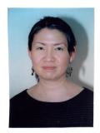
 | Есенкулова С.А. | Директор департамент хирургии | 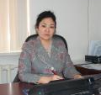
 | Жайсакова Д.Е. | Председатель ассоциации оториноларингологов Казахстана | 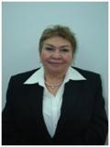
 | Баймаханов А.Н. | Зам. Председатель КОП, и.о. зав. кафедрой хирургические
 | Джумашева Р.Г. | Декан факультета общей медицины | 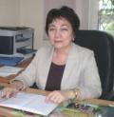
 | Ажмуканов Ж.С. | Зам глав, врача, ГККП Родильный дом №2
 | Есмуратова М.М. | Студентка 4 курса ОМ
 | Курамысов Е.А. | Завуч кафедры общей хирургии
 | Нокербекова Б.М. | Завуч кафедры хирургические болезни № 3 | 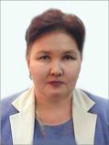
 | Нугманова М.И | Завуч кафедры акушерства и гинекологии №2 | 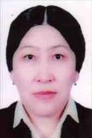
 | Бегниязова Ж.С. | Завуч кафедры акушерства и гинекологии №1
 | Лавров Ю.В. | Завуч модуль урологии | 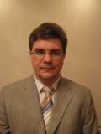
 | Жанкин Б.А. | Завуч кафедры травматологии, ортопедии и ВПХ | 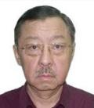
 | Муканова Ж.Т. | Завуч кафедры оториноларингологии | 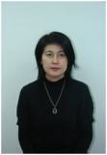
 | Ульданов О. Г. | Завуч кафедры офтальмологии | 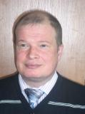
 | Садыкова Т.Т. | Завуч кафедры онкологии, маммологии и лучевой терапии

